|  |  |  |
| --- | --- | --- |
|  | **UNIVERSIDADE DE FORTALEZA** | |
| **Curso: Ciência da Computação** | | **Turma: 193-60** |
| **Disciplina: Requisitos e Modelagens de Sistemas / Plataformas e Desenvolvimento Web** | | |
| **Aluno(s): Evandro Luz** | | |
| **Turno: Tarde** | **Data: 30/05** | **Período Letivo: 2024.1** |
| **TRABALHO** | | |

**TECHGREEN**

**FORTALEZA**

**2024**

Sumário

VISÃO GERAL 3

Introdução 3

Objetivo 3

Justificativa 3

Benchmark 4

METODOLOGIA PARA O DESENVOLVIMENTO DE SOFTWARE 5

Descrição da Metodologia 5

Processo da Metodologia 5

ARTEFATOS DO PRODUTO 6

Atores 6

Requisitos Funcionais 6

Requisitos Não-funcionais 6

Protótipo de Baixa Fidelidade 7

Diagrama de Caso de Uso 8

Especificação de Caso de Uso 8

Diagrama de Classes 10

# 

# **VISÃO GERAL**

## **Introdução**

O projeto de desenvolvimento web que temos em mãos busca criar uma plataforma de comércio eletrônico voltada para a venda de produtos sustentáveis e tecnológicos, com foco principal em energia verde. Este projeto surge em resposta à crescente demanda por alternativas ecológicas no mercado de consumo, bem como a necessidade de promover práticas sustentáveis em nosso dia a dia. O e-commerce será um espaço digital que oferecerá uma ampla variedade de produtos reciclados, renováveis e de baixo impacto ambiental, permitindo aos consumidores fazerem escolhas conscientes em suas compras.

## **Objetivo**

O propósito essencial deste projeto é conceber e implementar uma plataforma de comércio eletrônico especializada em energia verde, com foco primário na venda de produtos reciclados e tecnológicos. O objetivo principal é oferecer aos consumidores uma experiência de compra online que não apenas seja conveniente e intuitiva, mas também educativa e inspiradora. Pretendemos não apenas fornecer acesso a uma ampla gama de produtos sustentáveis, mas também promover a conscientização sobre a importância da energia verde e o impacto positivo que escolhas de consumo responsáveis podem ter no meio ambiente.

## **Justificativa**

Diante da crescente demanda por opções sustentáveis de consumo e da lacuna no mercado, a *TechGreen* surge como uma resposta necessária. Ao oferecer uma plataforma exclusiva para venda de tecnologia verde e produtos sustentáveis, o projeto não apenas atende a essa demanda, mas também educa a e conscientiza os consumidores sobre a importância da energia verde e práticas sustentáveis. Sua relevância prática reside na capacidade conscientes de compra, enquanto teoricamente impulsiona a inovação e o desenvolvimento de soluções sustentáveis na indústria.

## **Benchmark**

|  |  |  |  |  |
| --- | --- | --- | --- | --- |
| **ID** | **Nome empresa** | **Forças** | **Fraquezas** | **Link** |
| 1 | Recicle ambiental | Site intuitivo, agradável visualmente, equipamentos avançados | Palheta de cores, Identidade visual, tempo de resposta | https://recicleambiental.com.br |
| 2 | Pinion | Ótimo design, Incentivo à ação, ótima identidade visual | Pouco divulgado | https://pinion.app/pt-br/ |
| 3 | Robótica sustentável | Boa paleta de cores, boa identidade visual, sua proposta é um diferencial | Falta de site conteudista, pouca divulgação do projeto. | Youtube (Robótica Sustentável) |

# **METODOLOGIA PARA O DESENVOLVIMENTO DE SOFTWARE**

**Scrum Ágil**

## **Descrição da Metodologia**

O projeto **TechGreen** utilizará a metodologia **Scrum**, uma abordagem ágil de gerenciamento de projetos ideal para desenvolver produtos complexos e adaptáveis em um ambiente em constante mudança. O Scrum se baseia nos **valores ágeis de indivíduos** e interações sobre processos e ferramentas, software funcionando sobre documentação mínima, colaboração com o cliente sobre negociação de contratos, resposta a mudanças sobre seguir um plano.

Escolhemos essa metodologia porque um projeto de e-commerce sempre está evoluindo seu escopo. Então metodologia ágil como Scrum ajuda a escopos abertos, permitindo alterações e melhorias continuamente.

**Papéis Envolvidos:**

**Product Owner (PO):** Responsável pela visão do produto, pelo backlog do produto e pela priorização das funcionalidades.

**Scrum Master:** Facilita o processo Scrum, remove impedimentos, garante que a equipe siga as práticas Scrum e atua como um mentor para a equipe. O Scrum Master será essencial para o sucesso do TechGreen, garantindo que a equipe funcione de forma eficiente e produtiva.

**Equipe de Desenvolvimento:** Responsável por desenvolver o software, incluindo a construção, o teste e a implementação. A equipe de desenvolvimento do TechGreen será composta por desenvolvedores back-end, front-end e testers para a construção da plataforma de e-commerce.

**Referências:**

* [*Manifesto Ágil*](https://agilemanifesto.org/iso/ptbr/manifesto.html)
* *[Guia do Scrum](https://www.scrum.org)*
* [*Wikipedia*](https://pt.wikipedia.org/wiki/Scrum)

## **Processo da Metodologia**

1. Planejamento da Sprint:

A equipe define o objetivo da sprint, seleciona as funcionalidades do backlog do produto a serem desenvolvidas e estima o esforço necessário para completá-las.

O PO prioriza as funcionalidades de acordo com o valor comercial e o risco.

2. Daily Scrum:

Reunião diária de 15 minutos onde cada membro da equipe compartilha o que fez no dia anterior, o que fará no dia atual e quais são seus impedimentos. O Scrum Master facilita a reunião e garante que a equipe esteja focada em completar o sprint.

3. Revisão da Sprint:

Reunião no final da sprint onde a equipe demonstra uma nova versão do software ao PO e outros stakeholders. É um momento para feedback, validação e ajuste do backlog do produto.

4. Retrospectiva da Sprint:

Reunião para discutir o que deu certo e o que deu errado na sprint, com foco em identificar oportunidades de melhoria para a próxima sprint.

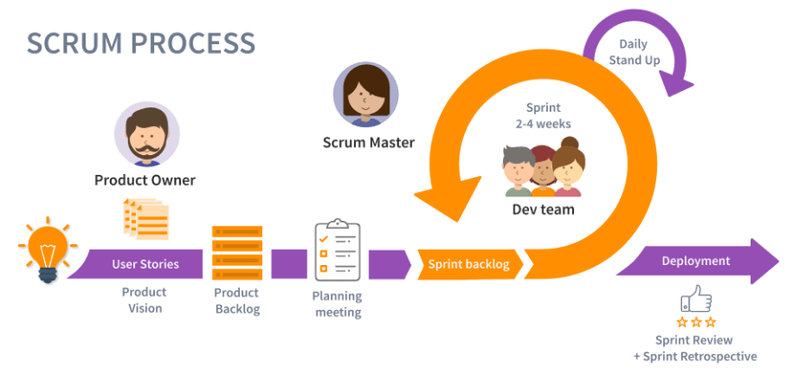

# **ARTEFATOS DO PRODUTO**

## **Atores**

**Cliente:** Os clientes são usuários do e-commerce que navegam, pesquisam, e compram produtos. Eles podem criar contas para gerenciar suas informações de compra e listas de desejos, e também podem deixar avaliações e comentários sobre os produtos. Os clientes buscam uma experiência de compra fácil e agradável, com informações completas e confiáveis sobre os produtos e os fornecedores.

**Administrador:** Os administradores são responsáveis pela gestão do e-commerce, incluindo a adição e atualização de produtos, gerenciamento de pedidos e estoque, e atendimento ao cliente. Eles têm acesso a ferramentas de análise e relatórios para monitorar o desempenho das vendas e a satisfação dos clientes. Os administradores garantem que o site funcione sem problemas e que as informações estejam sempre atualizadas.

**Manutenção:** A equipe de manutenção cuida do aspecto técnico do e-commerce, garantindo que a plataforma esteja funcionando corretamente e sem interrupções. Eles são responsáveis pela implementação de atualizações, correções de bugs e melhorias no sistema. A manutenção também envolve a segurança do site, protegendo contra ameaças e garantindo a integridade dos dados dos usuários.

**API PagBank (planejamento futuro):** O PagBank é um serviço de pagamento digital que pode ser integrado ao e-commerce para oferecer mais opções de pagamento aos clientes. No planejamento futuro, a integração com o PagBank permitirá transações mais rápidas e seguras, além de facilitar a gestão financeira tanto para os clientes quanto para os administradores. A inclusão do PagBank busca melhorar a experiência do usuário, oferecendo uma maior variedade de métodos de pagamento, incluindo carteiras digitais e parcelamentos.

## **Requisitos Funcionais**

|  |  |  |
| --- | --- | --- |
| **Cód** | **Requisitos** | Prioridade |
| RF01 | Implementar cadastro de produtos | 2 |
| RF02 | Implementar carrinho de compras | 1 |
| RF03 | Implementação de pagamento online | 2 |
| RF04 | Gerir estoque de produtos | 2 |
| RF05 | Deve ter avaliações e comentários dos produtos | 1 |
| RF06 | Gerar relatório de pedidos | 1 |
| RF07 | Desenvolver listagem de produtos servindo de vitrine virtual | 1 |
| RF08 | Desenvolver lista de desejos | 3 |
| RF09 | Desenvolver área de produtos promocionais(vitrine) | 1 |
| RF10 | Desenvolver área dos produtos mais vendidos(vitrine) | 1 |
| RF11 | Implementar login de usuários com fast login | 2 |
| RF12 | Haverá uma lista de categoria de produtos destinado a filtragem para o cliente | 1 |
| RF13 | Implementação de janela para a pesquisa de produto específico | 1 |
| RF13 | Desenvolver área destinada a devolução e acompanhamento de produtos | 2 |
| RF14 | Descrição abordando o item escolhido | 1 |
| RF15 | Desenvolver suporte SAC com ChatBot | 3 |
| RF16 | Implementar área de cupons | 3 |

## **Requisitos Não-funcionais**

|  |  |  |
| --- | --- | --- |
| Cód | **Requisitos** | **Prioridade** |
| RNF01 | Prover segurança dos dados do cliente e transações financeiras | 1 |
| RNF02 | Desempenho rápido | 2 |
| RNF03 | Manutenibilidade do sistema | 1 |
| RNF04 | Usabilidade do sistema | 1 |
| RNF05 | Escalabilidade do sistema | 1 |
| RNF06 | Sustentabilidade | 1 |
| RNF07 | Acessibilidade | 1 |

**Classificação para Prioridade dos requisitos**:

1 - (Deve ter): São os requisitos essenciais e de alta prioridade, considerados fundamentais para o sucesso do sistema. São os requisitos que devem ser implementados obrigatoriamente, pois sem eles o sistema não atenderia às necessidades básicas dos usuários finais ou não cumpriria os objetivos do projeto.

2 - (Deveria ter): São os requisitos importantes, mas não tão críticos quanto os de prioridade 1. Esses requisitos devem ser implementados se possível, mas podem ser adiados caso haja restrições de tempo ou recursos.

3 - (Poderia ter): São os requisitos desejáveis, mas não essenciais. São requisitos que podem trazer benefícios adicionais ao sistema, mas sua ausência não afetaria significativamente a funcionalidade principal.

## **Protótipo de Baixa Fidelidade**

**DESKTOP**

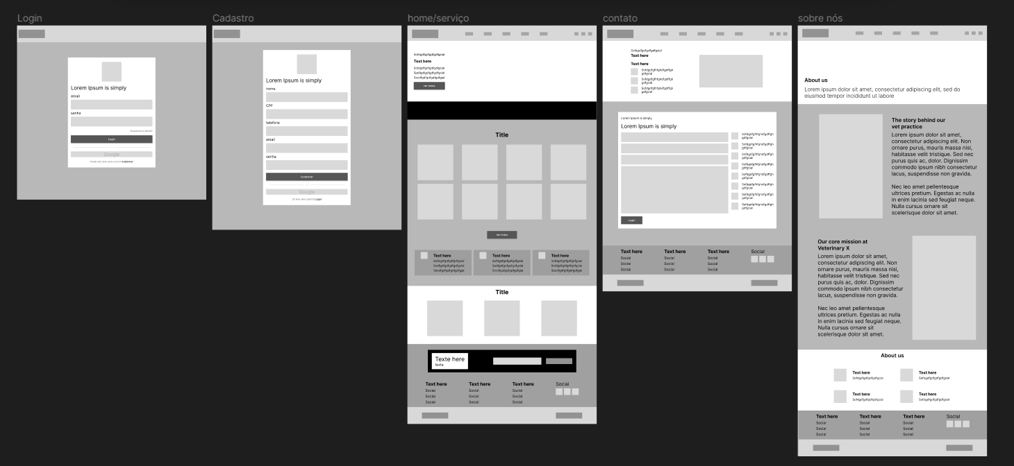

**MOBILE**

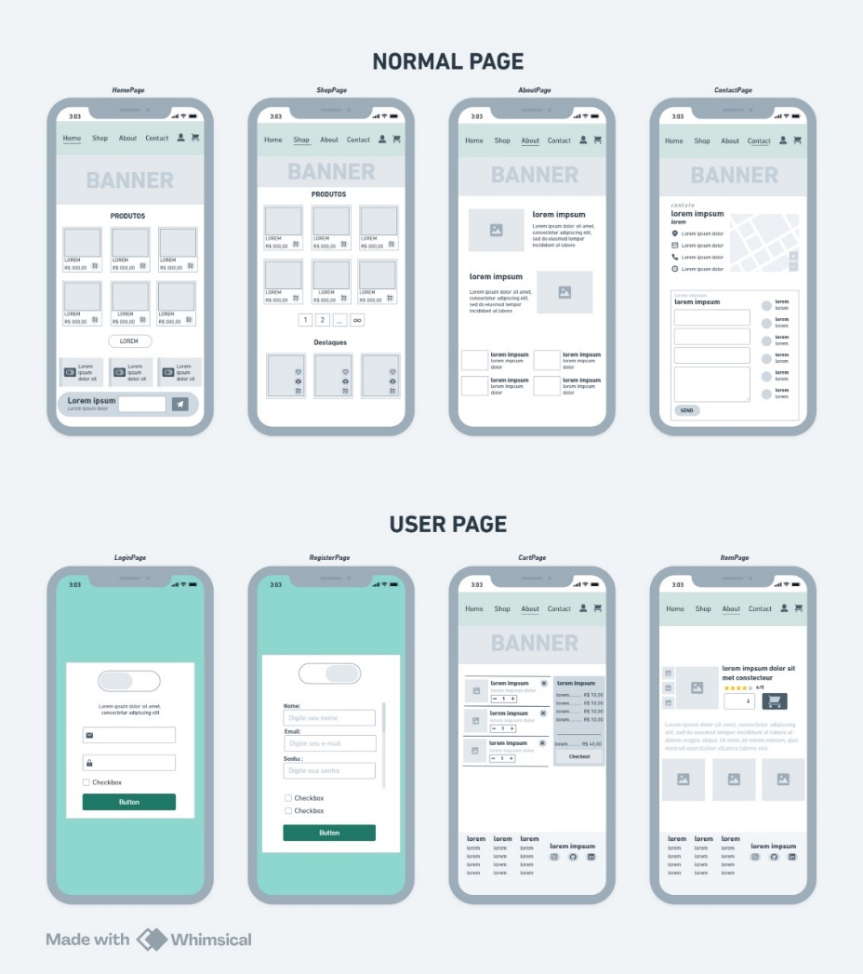

## **Diagrama de Caso de Uso**

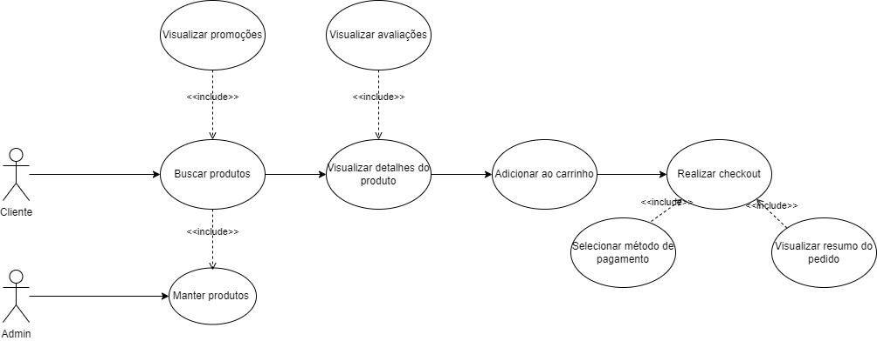

## 

## **Especificação de Caso de Uso**

|  |  |
| --- | --- |
| Cód Caso de Uso | UC01 |
| Nome do Caso de Uso | Cadastro de Usuário |
| Ator(es) | Cliente |
| Descrição | O cliente realiza o cadastro na plataforma TechGreen para poder acessar funcionalidades como compra de produtos, gerenciar listas de desejos, realizar pedidos e visualizar histórico de compras. |
| Pré-condições | O cliente acessa a página de cadastro do site TechGreen. |
| Pós-condições | O cliente possui uma conta criada na plataforma TechGreen com login e senha, permitindo acesso às funcionalidades da plataforma. |
| Cenário Principal | 1. O cliente acessa a página de cadastro. 2. 2.Preenche os campos obrigatórios com informações válidas (nome, email, senha). 3. Clica no botão "Criar Conta". 4. O sistema valida as informações fornecidas. 5. Caso as informações sejam válidas, o sistema cria a conta do cliente e o redireciona para a página inicial da plataforma. 6. O cliente recebe um email de confirmação de cadastro. |
| Cenário Alternativo | Caso as informações fornecidas pelo cliente sejam inválidas, o sistema exibe uma mensagem de erro e solicita que o cliente corrija as informações. |

|  |  |
| --- | --- |
| Cód Caso de Uso | UC02 |
| Nome do Caso de Uso | Compra de Produto |
| Ator(es) | Cliente |
| Descrição | O cliente escolhe um produto na plataforma TechGreen, adiciona-o ao carrinho de compras, realiza o pagamento e finaliza a compra. |
| Pré-condições | O cliente está navegando pela plataforma TechGreen e encontrou um produto que deseja comprar. O cliente possui uma conta cadastrada na plataforma. |
| Pós-condições | O pedido do cliente é realizado com sucesso e o cliente recebe uma confirmação de compra via email, com informações sobre o pedido e o prazo de entrega. |
| Cenário Principal | 1. O cliente escolhe um produto na plataforma. 2. Seleciona a quantidade desejada e adiciona o produto ao carrinho de compras. 3. O cliente visualiza os produtos no carrinho e pode editar a quantidade ou remover itens. 4. O cliente prossegue para o checkout. 5. Informa os dados de entrega e escolha o método de pagamento. 6. Realiza o pagamento. 7. O sistema confirma o pagamento e gera um pedido. 8. O cliente recebe um email de confirmação de compra. |
| Cenário Alternativo | Caso o cliente não esteja logado, o sistema solicita que ele faça login ou realize o cadastro.  Caso o cliente escolha o método de pagamento e não consiga concluir a transação, o sistema exibe uma mensagem de erro e solicita que o cliente tente novamente. |

## **Diagrama de Classes**

